  - Bergbahnen Dachstein, Salzburg Airport, Ketofabrik und Sektion Handel in der Wirtschaftskammer Salzburg werden als Busse des Jahres ausgezeichnet.
Total Look wohin man schaut – und exzellente Hecklösungen. So kreativ kann Werbung sein, so impactstark und verführerisch. Das beweisen die vom Publikum gewählten Kampagnen zum Bus des Jahres 2020 ausgezeichneten Kampagnen. Buswerbung kommt gut an.
Der Dachstein hat immer Saison. Gold
Im Sommer und im Winter. Und mehr oder weniger vor der Haustür. Der Total Look O - Bus hat eine doppelte Botschaft: „Hier geht’s zum Winter“, zeigt eine Panoramakarte mit den tollsten Abfahrten und schneeweißen Pisten. Im Sommer locken Bäume, Wiesen und felsige Bergflächen. Beides kann man genießen. Der Dachstein bringts und wird mit dem ersten Platz als Bus des Jahres ausgezeichnet. Gratulation zum ersten Platz.
Silber geht an den Salzburg Airport – ausgebaut und großzügig neugestaltet. Die Botschaft ist klar „Follow me“ in alle schönen Destinationen dieser Welt. Hoffentlich bald wieder Urlaub unter der Sonne oder an historischen Orten. Der O - Bus im Total Look ist in knalligem Gelb und sehnsuchtsvollem Hellblau. Zwei Kernslogans genügen: „Follow me“ und „Hauptsache ab Salzburg“. Damit ist alles gesagt. Ohne Stress und Anfahrtszeiten. Der Salzburg Airport ist hoffentlich bald wieder in alle Destinationen zum „Abheben“ und würdiger Preisträger im Rahmen des Bus des Jahres.
Bronze für einen Newcomer
ein original österreichisches Produkt: Keto, der Kokos-Schokoladeriegel fast ohne Kalorien und Zucker. Kraft- und energiespendend. So kräftig und selbstbewusst kommt auch die Werbung heraus: Deutlich abgebildet der Riegel und der Slogan: #NEVERSTOP. Man kann einfach nicht aufhören und man hört nicht auf sich zu bewegen. Laufen gehen und joggen. Ideal für den modernen mobilen Menschen. Die Ketofabrik weiß wie es geht. Ein verdienter dritter Platz.
„Raus ins Leben, raus zum Shoppen!“
lautet der Appell der der Sektion Handel der Wirtschaftskammer Salzburg. „Ich kauf lokal“, sagt eine verführerische junge Dame mit Schmollmund. Sie weiß, wo sie kauft und das beste findet. „Mir ist’s nicht egal. Ich kauf lokal.“ In anderen Worten: Ich unterstütze die lokale Wirtschaft. Damit die Wirtschaftskraft im Lande bleibt. Die Qualität ist Top. Das weiß man. Also rausgehen und dennoch im Ort bleiben. Der Preis für die beste Heckwerbung.
„Wir, das Publikum – sind beeindruckt von der Kreativität und vom schöpferischen Mut der Kreativen und Unternehmen. Gute Werbung verbindet mehrere Elemente: Auffälligkeit, Witz und Ironie und Großzügigkeit in der Gestaltung. Werbung muss überraschen und im Nu ins Unbewusstsein eindringen – das schaffen alle ausgezeichneten Sujets. Wir sind glücklich mit dem Bus des Jahres, ein wenig von dem Respekt und der Hochachtung, die wir unseren Kunden entgegenbringen, zurückzugeben. Und wir werden unsere Services weiter verbessern – und ausbauen. Auch überregional.“, so Fred Kendlbacher, Geschäftsführer der Progress Werbung. Dominik Sobota, Mitglied der Geschäftsleitung, ergänzt: „Transport Media zählt zu den dynamischsten Segmenten des Out of Home. Und die Auszeichnung Bus des Jahres – unter reger Beteiligung des Publikums – ist mittlerweile ein anerkannter Award.“

Platz 1: Bergbahnen Dachstein
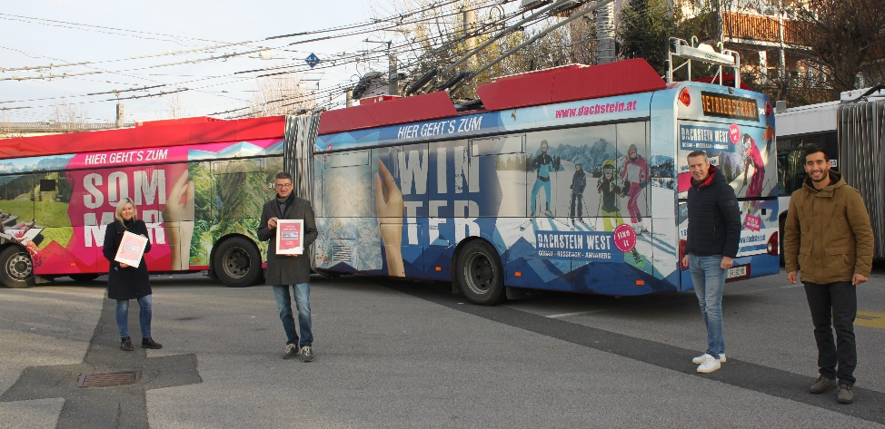

Platz 2: Flughafen Salzburg
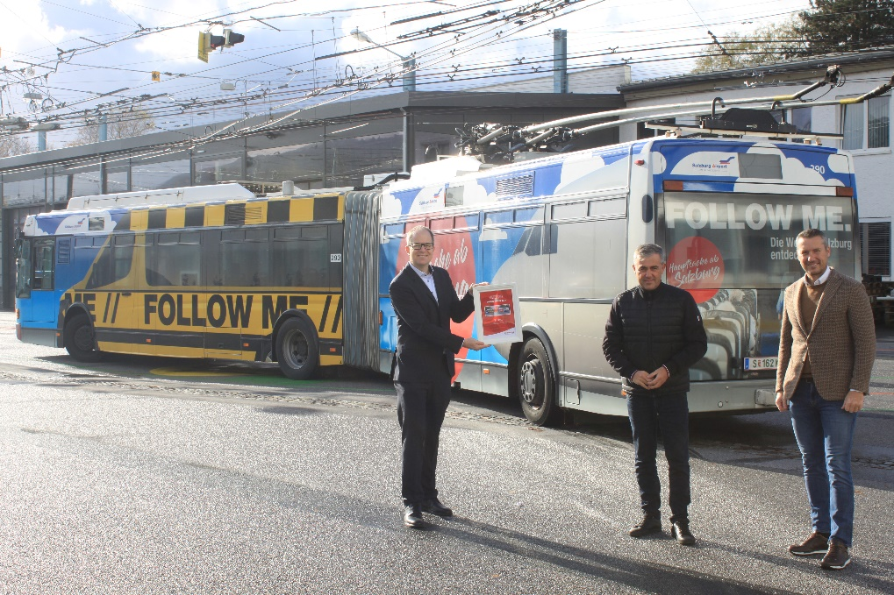

Platz 3: Ketofabrik
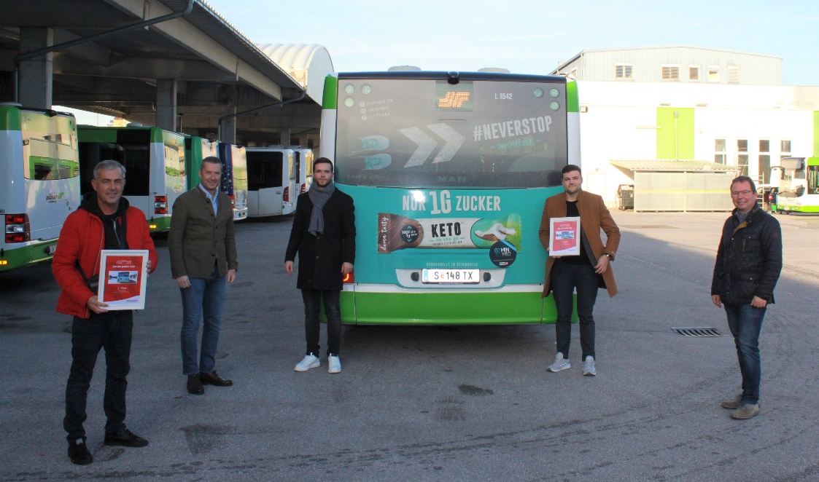

Bestes Heck: Wirtschaftskammer mit dem Sujet #ichkauflokal
